1. 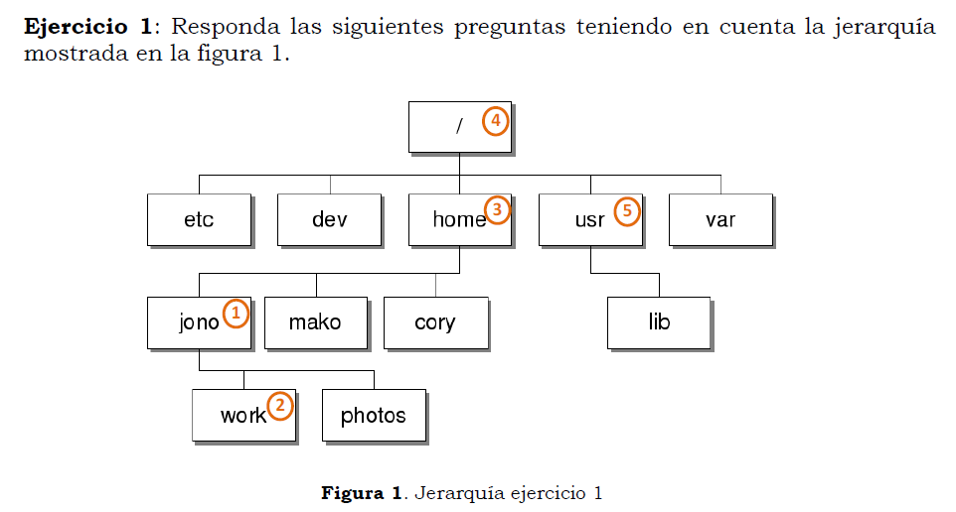¿Cuáles son las rutas absolutas de 1, 2 y 5?
   * /home/jono
   * /home/jono/work
   * /usr
2. **¿Cuál es la ruta relativa desde 4 hasta 5?**

usr

1. **¿Cuál es la ruta relativa desde 2 hasta 4?**

../../../..

**d) ¿Cuál es la ruta relativa desde 1 hasta 3?**

..

**Ejercicio 2**: Responda las siguientes preguntas teniendo en cuenta la jerarquía mostrada en la figura 2.

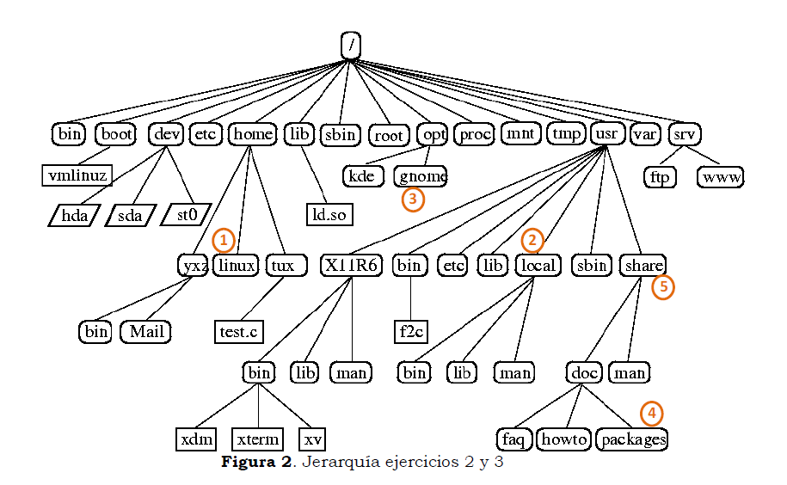

1. **¿Cuál es la ruta relativa desde 1 hasta 3?**

../../opt/gnome

1. **¿Cuál es la ruta relativa desde 4 hasta 2?**

../../../../home/linux

1. **¿Cuál es la ruta relativa desde 2 hasta 2?**

.

1. **¿Cuál es la ruta relativa desde 4 hasta 5?**

../..